Приложение №1

к постановлению главы

Арского муниципального района

от «____» ___________ 2025 г. №___

Ситуационный план земельного участка

Масштаб 1:1000

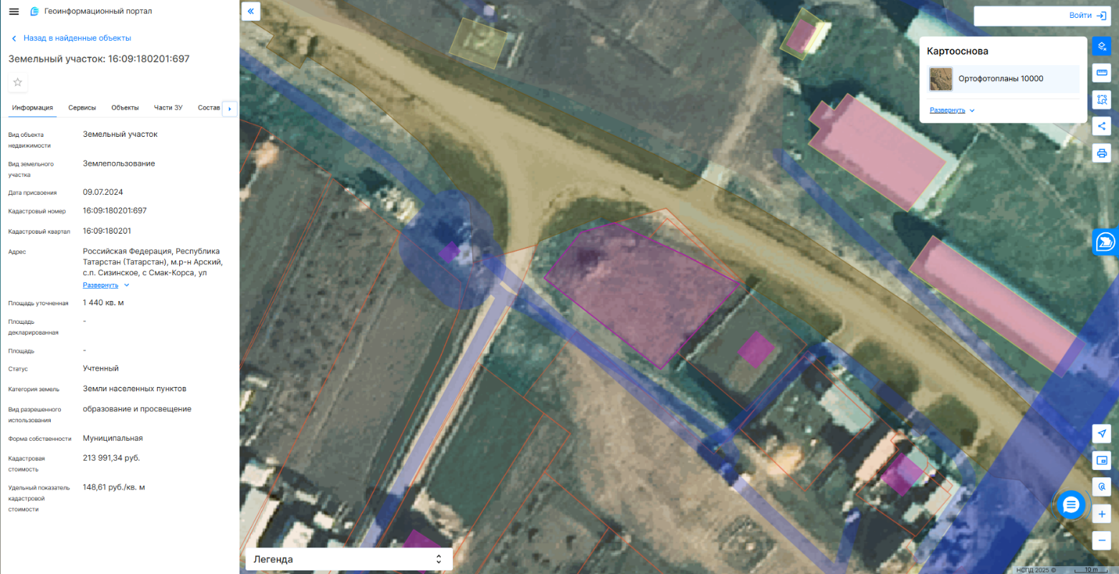

И.о.главы Арского муниципального района

Республики Татарстан А.Ф.Мухаметова

Приложение №2

к постановлению главы

Арского муниципального района

от «____» ___________ 2025 г. №___

СОСТАВ КОМИССИИ

о предоставлении Муниципальному образованию «Арский муниципальный район» Республики Татарстан разрешения на условно разрешенный вид использования земельного участка с кадастровым номером 16:09:180201:697, площадью 1 440 кв.м, расположенного по адресу: Российская Федерация, Республика Татарстан (Татарстан), м. р-н Арский, с.п. Сизинское, с Смак-Корса, ул.Школьная, з/у 5/1 - «Дошкольное, начальное и среднее общее образование» в зоне индивидуальной жилой застройки (Ж1) Правил землепользования и застройки муниципального образования «Сизинское сельское поселение» Арского муниципального района Республики Татарстан.

|  |  |
| --- | --- |
| Мухаметова А.Ф. | -заместитель главы Арского муниципального района, председатель комиссии; |
| Сагитова Л.Г. | -начальник отдела по юридическим вопросам; |
| Хасанов И.М. | -начальник отдела инфраструктурного развития исполнительного комитета |
| Абдуллин М.Р. | -начальник финансово-экономического отдела управления сельского хозяйства и продовольствия в Арском районе; |
| Хамидуллин Р.В. | - глава Сизинского сельского поселения Арского муниципального района Республики Татарстан |

И.о.главы Арского муниципального района

Республики Татарстан А.Ф.Мухаметова